广东白云学院

《设计模式》实验报告书

结构型模式（享元模式,代理模式）

学生姓名：_郭梓豪___________________
学 号：__202202150344__________________
班 级：_____A22软件7班_______________
指导老师：______齐勇军______________
专 业：____软件工程________________

提交日期：2023年5月 5

- 程序分析题
1.五子棋游戏
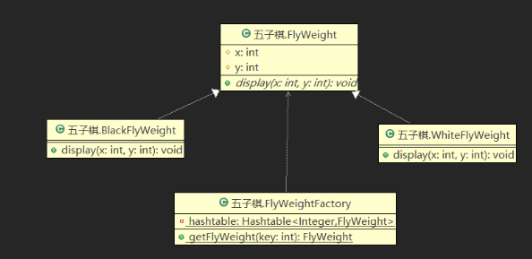
- 说明选择的设计模式？
享元模式
- 编写详细代码。
public abstract class FlyWeight {
protected int x;
protected int y;
public abstract void display(int x,int y);}

public class BlackFlyWeight extends FlyWeight {
@Override
public void display(int x, int y) {
this.x = x;
this.y = y; }
}

public class WhiteFlyWeight extends Chess {
@Override
public void play(int x, int y) {
this.x = x;
this.y = y;

}
}

public class FlyweightFactory {
private Hashtable<String, Flyweight> flyweights = new Hashtable<String, Flyweight>();

public Flyweight getFlyweight(String key) {
if (flyweights.containsKey(key)) {
return flyweights.get(key);
} else {
Flyweight flyweight = null;
if (key.equals("black")) {
flyweight = new BlackFlyweight();
} else if (key.equals("white")) {
flyweight = new WhiteFlyweight();
}
flyweights.put(key, flyweight);
return flyweight;
}
}
}

2.订单系统：一旦订单被创建， 只有订单的创建人才可以修改订单上的数据，其他人则不能修改。三个属性:产品名称、订购数量、订购人。
- 选择代理模式设计。
- 编写详细代码。

